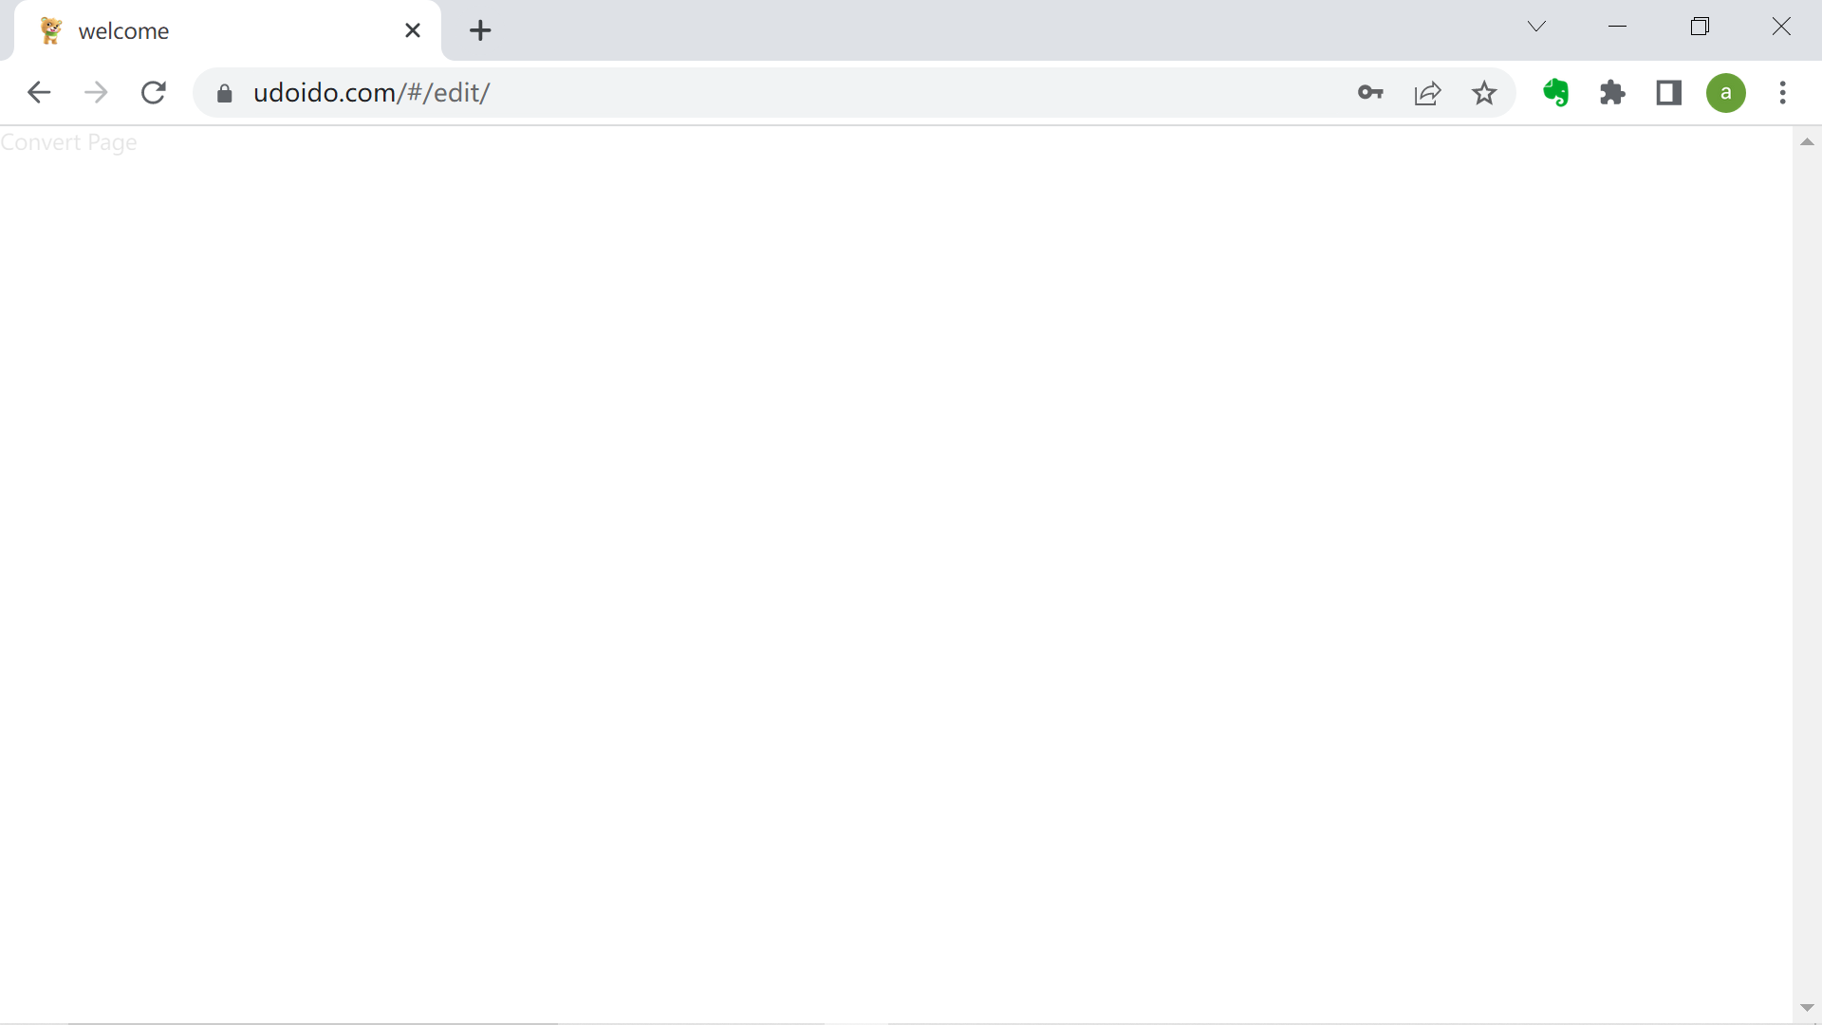

自动登录失败导致的白屏幕： 当从remote切换到local host，首次加载

，